总平面示意图

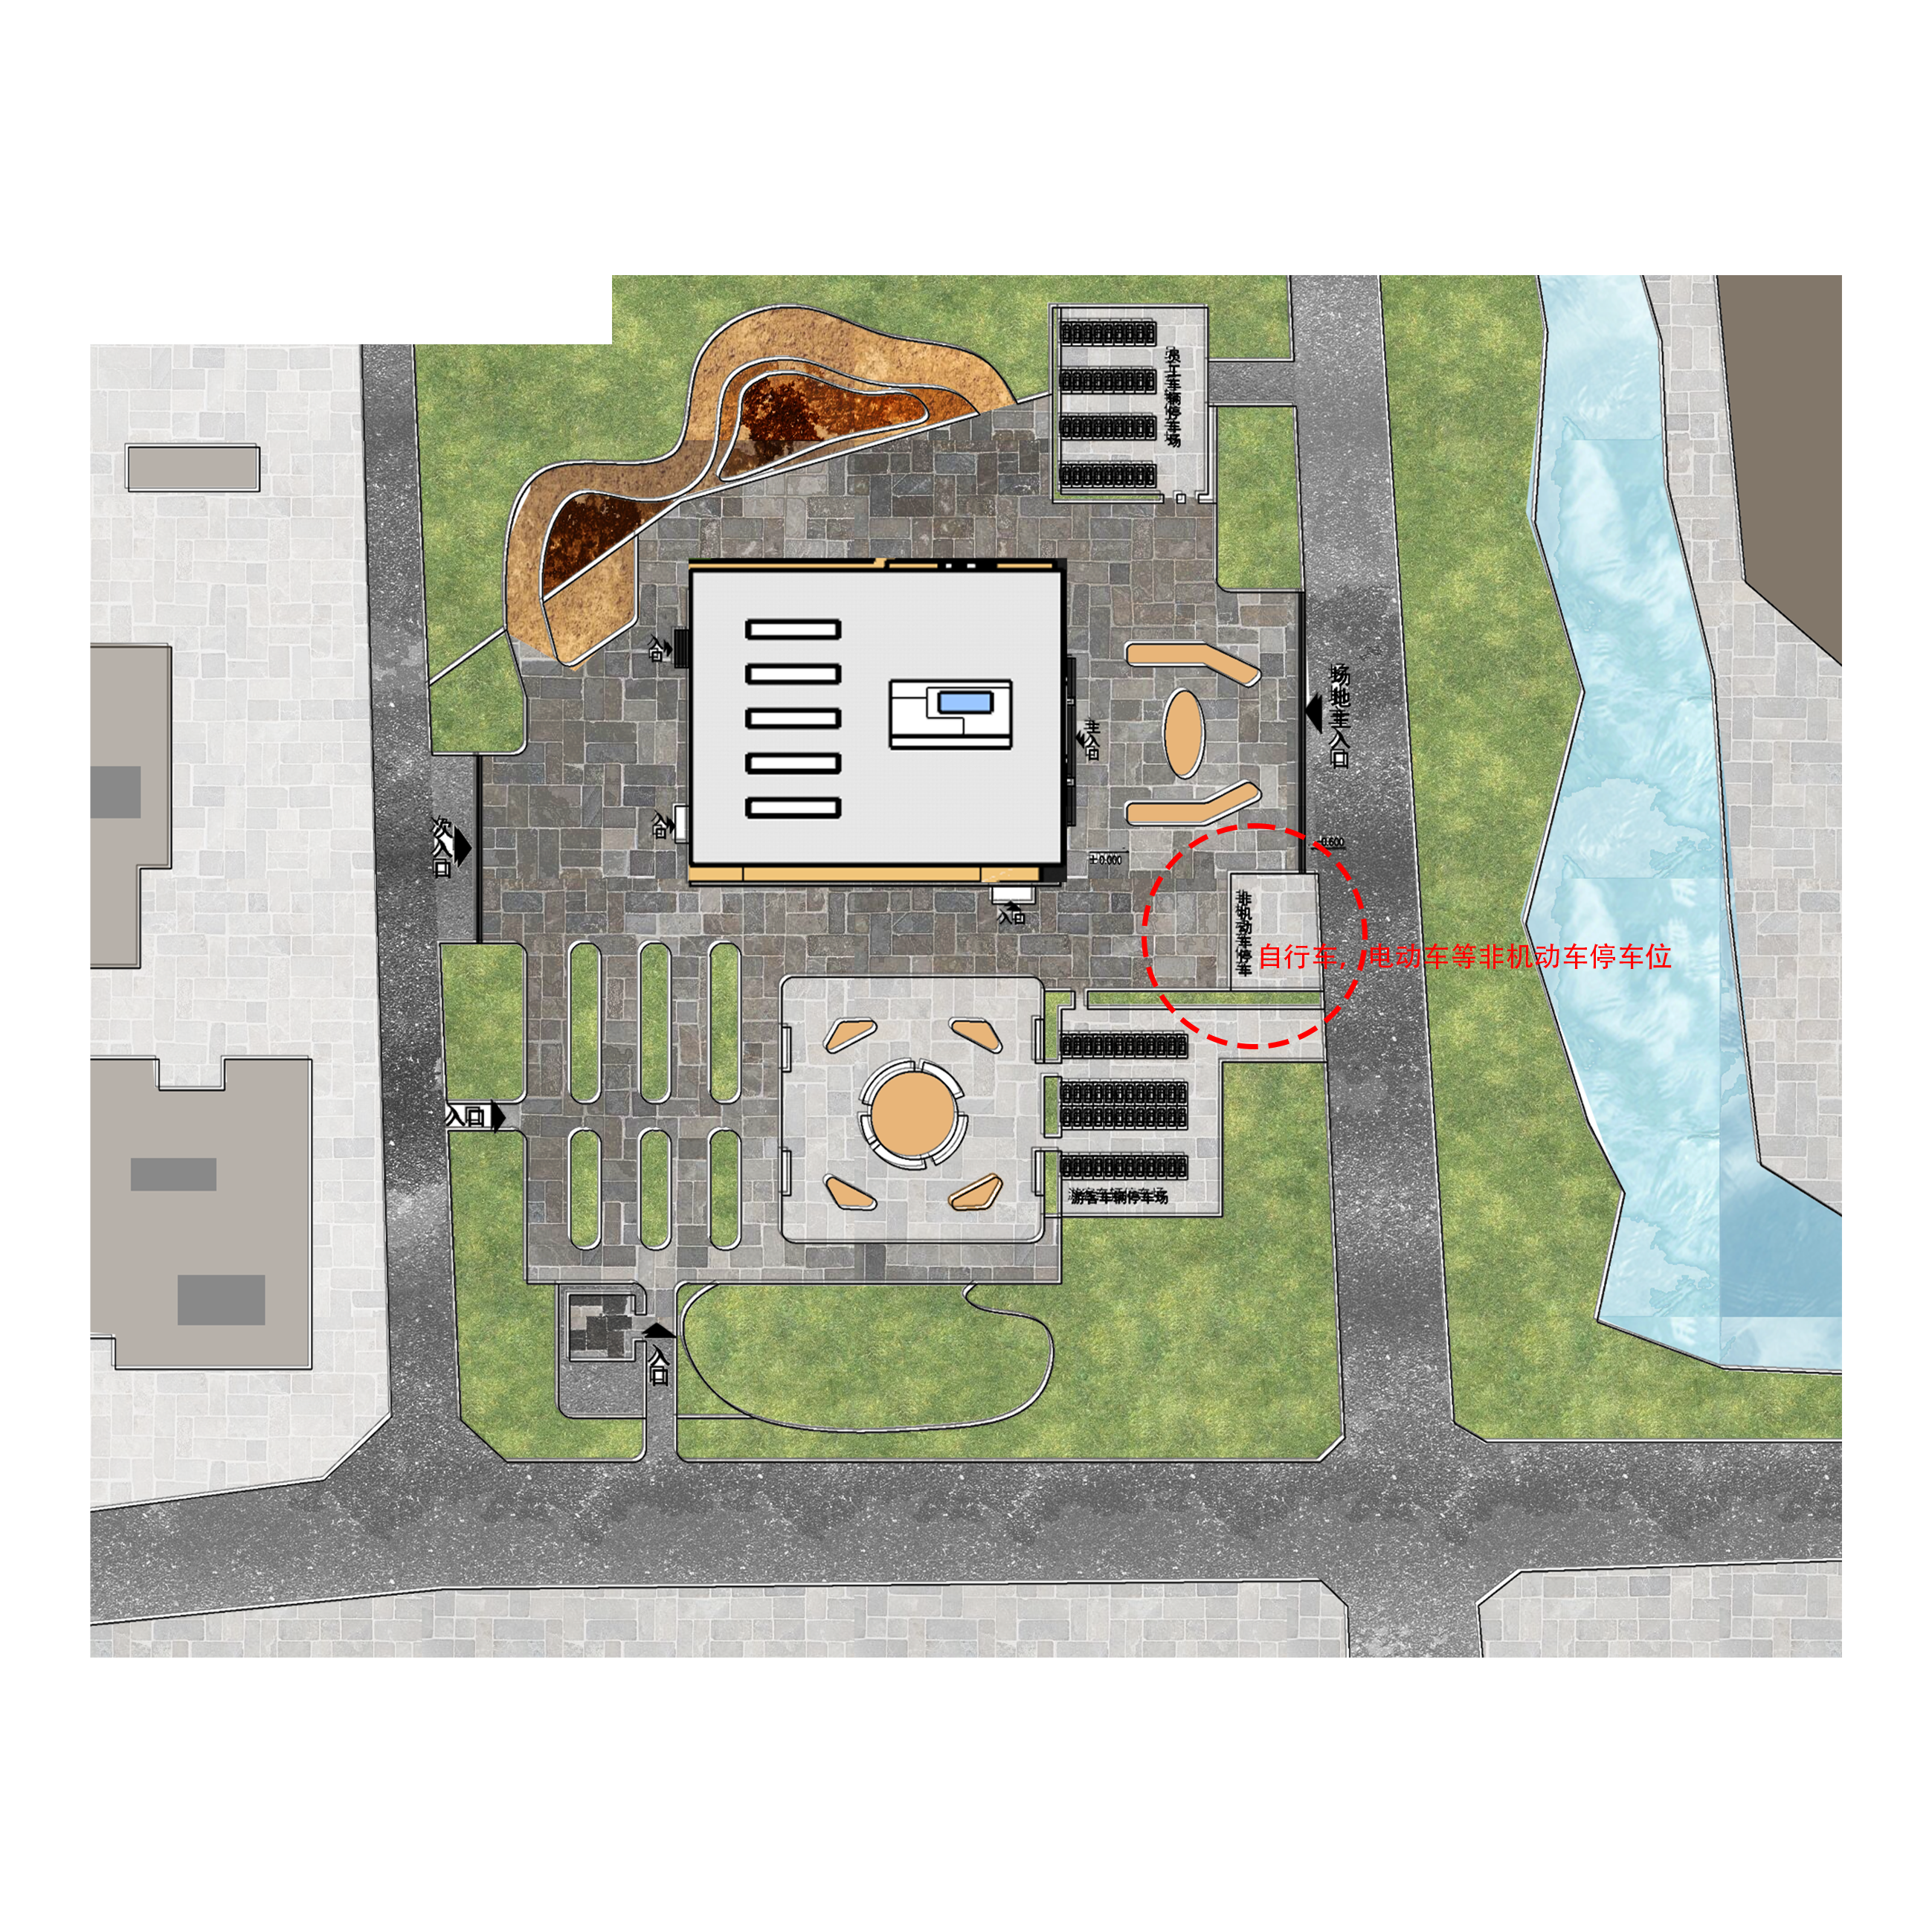
管理方法

1. 停放规定
只允许自行车、电动车、共享单车（如允许）停放，禁止机动车、杂物占用。
车辆必须有序停放、车头朝外/统一方向，不占通道、不堵出口。
2.禁停行为
禁止在车棚内吸烟、动火、堆放易燃物。
禁止损坏棚体、锁具、监控、照明等设施。
3.基础配置
停车架、分区标线、导向箭头。
照明、监控摄像头、防雨棚、排水。
4. 安全设施
灭火器、消防通道保持畅通（宽度≥1.2米）。
电动车集中充电区 单独设置、与自行车分离。
5. 标识标牌
停放须知、禁止行为、责任人电话、消防提示。
6. 责任人
物业/后勤/保安：专人负责车棚日常。
7. 职责
整理乱停车辆
清理垃圾、杂物
发现破损、漏电、火情及时上报
劝阻违规行为
8. 防火
严禁电动车在自行车棚违规充电。
定期检查电路、插座、充电桩。
保持消防通道无遮挡。
9. 防盗
监控全覆盖、无死角。
出入口可加装门禁/栅栏，夜间可关闭。
10. 防坍塌、防雨
定期检查棚顶、支架、螺栓是否锈蚀、松动。 大风、大雪前加固，雨后检查漏雨、积水。
11. 卫生
每日清扫，定期拖地、除尘。
及时清理落叶、垃圾、小广告。
发现乱停立即扶

停车场示意图
